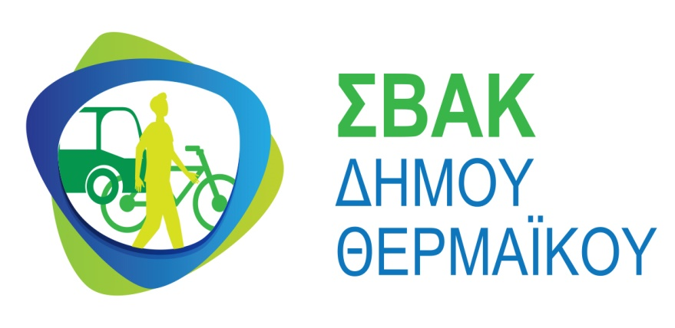

ΔΕΛΤΙΟ ΤΥΠΟΥ

1^{η} Διαβούλευση στο πλαίσιο του Σχεδίου Βιώσιμης Αστικής Κινητικότητας (ΣΒΑΚ) Δήμου Θερμαϊκού

Ο Δήμος Θερμαϊκού έχει ξεκινήσει την εκπόνηση Σχεδίου Βιώσιμης Αστικής Κινητικότητας (ΣΒΑΚ).
Το Σχέδιο Βιώσιμης Αστικής Κινητικότητας (ΣΒΑΚ) είναι ένα Στρατηγικό Σχέδιο, το οποίο βασίζεται σε υφιστάμενες πρακτικές σχεδιασμού, λαμβάνοντας υπόψη αρχές όπως είναι η συμμετοχή των πολιτών στις διαδικασίες αποφάσεων, η ολιστική προσέγγιση στην άσκηση πολιτικής καθώς και η συνεχής αξιολόγηση των παρεμβάσεων.
Η σκοπιμότητα της υλοποίησης αυτού αφορά στην ανάγκη ύπαρξης ενός ολοκληρωμένου σχεδίου για τις μετακινήσεις στον Δήμο Θερμαϊκού με όρους βιωσιμότητας σε ορίζοντα δεκαετίας και αποτελεί «συμμόρφωση» στις ευρωπαϊκές οδηγίες και το εθνικό θεσμικό πλαίσιο, ενώ βασικό αντικείμενο του έργου είναι η εκπόνηση ενός ολοκληρωμένου σχεδίου με επίκεντρο την κινητικότητα κατοίκων, εργαζομένων και επισκεπτών που θα υποδεικνύει με σαφήνεια τα μέτρα και τις παρεμβάσεις που θα πρέπει να αναπτύξει ο Δήμος κατά την επόμενη δεκαετία.
Η συμμετοχή και η διαρκής ενημέρωση των πολιτών και φορέων αποτελούν βασική επιδίωξη σε όλα τα στάδια υλοποίησης του ΣΒΑΚ, από τη φάση ανάπτυξης μέχρι τη διαδικασία υλοποίησης.
Στο πλαίσιο αυτό διενεργείται ηλεκτρονική διαβούλευση με σκοπό να αποτυπωθεί το προφίλ των καθημερινών μετακινήσεων των πολιτών και να καταγραφούν οι απόψεις φορέων και πολιτών αναφορικά με τα προβλήματα κινητικότητας. Tα συλλεγόμενα στοιχεία θα αξιοποιηθούν για τον καθορισμό των στόχων που αφορούν στη βελτίωση της κινητικότητας των πολιτών με όλα τα μέσα μεταφοράς.
Με αυτό τον τρόπο συμβάλουμε όλοι στην επίλυση των κυκλοφοριακών προβλημάτων της περιοχής μας και στη βιώσιμη ανάπτυξη.
Η διαδικασία συμπλήρωσης του ερωτηματολογίου διαρκεί περίπου 5 λεπτά και αφορά άτομα ηλικίας άνω των 15 ετών.
Όσοι επιθυμούν, μπορούν να συμμετέχουν στην έρευνα ερωτηματολογίου με τη χρήση αυτού του συνδέσμου.
https://forms.gle/yCGRQkTPbEW5yutM7
Η διαβούλευση θα διαρκέσει έως τις 20/07/2022.
Περισσότερες πληροφορίες σχετικά με το ΣΒΑΚ Δήμου Θερμαϊκού στην ηλεκτρονική διεύθυνση: https://www.thermaikos.gr/svak-dimou-thermaikou/

